PLASTYKA KL. IV – Danuta Kusiak
Drodzy uczniowie, dzisiejszym tematem lekcji technika akwareli. Wiele razy już malowaliśmy akwarelą (ostatnio portrety kobiet). Dziś nie każę Wam malować, tylko proszę, żebyście się zapoznali z tą notatką, a później obejrzeli obrazy naszych polskich mistrzów akwareli. Pozdrawiam. Danuta Kusiak.

TEMAT: UROK AKWARELI

Akwarela to farba rozpuszczalna w wodzie do malowania na papierze, plamy farby akwarelowej są przejrzyste, niekryjące, lekkie, widać przez nie podłoże, a także wszelkie położone wcześniej plamy. Artyści mieszają farby akwarelowe z dużą ilością wody aby uzyskać plamy jak najbardziej swobodne.
Podłoża w technice akwarelowej
Do malowania akwarelą najczęściej stosujemy gruby i szorstki papier, ponieważ cienki pod wpływem akwareli i wody faluje się, dlatego im grubszy papier tym lepsze będziemy mieli efekty.
technika mokre na mokre
Polega na tym że moczy się czystą wodą cały arkusz papieru i od razu nakłada farbę pozwalając jej rozpłynąć i połączyć się z innymi plamami. Gdy chcemy uzyskać plamy bardziej kontrolowane nakładane farbę na papier lekko wysychający. Stwórz własną pracę techniką mokre na mokre nie bój się eksperymentować nakładaj farbę palcami chlup lub pryskaj jeśli chcesz po wyschnięciu obrysuj plamy czarnym piórkiem dorysuj do nich elementy praca nie jest obowiązkowa gdyż niektórzy z Was pewnie nie mają przy sobie farb akwarelowych, ale jeżeli macie je w domu to spróbujcie teraz. Poniżej pokażę wam kilka ilustracji przedstawiających akwarele namalowane przez polskich malarzy. Byli to: Juliusz Kossak, Julian Fałat, Jan Stanisławski, Leon Wyczółkowski. Mam nadzieję, że będziecie potrafili rozpoznać tą technikę jest bardziej przejrzysta lekka bez wyraźnych konturów.
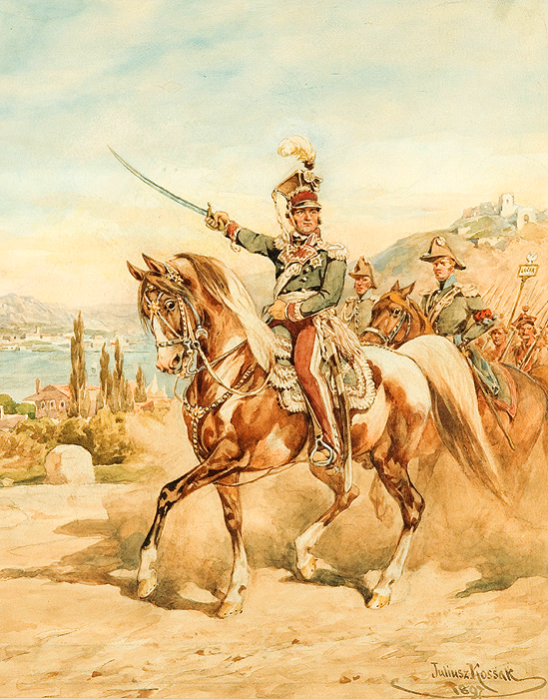
Juliusz Kossak, "Marsz, marsz Dąbrowski"
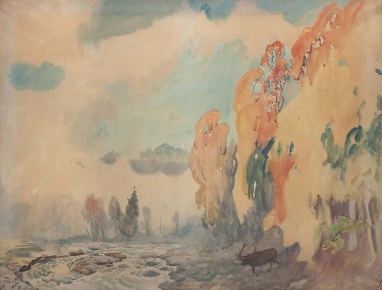
Julian Fałat - na tym obrazie widać płynność, brak ostrości i konturów. Drzewa są plamą.

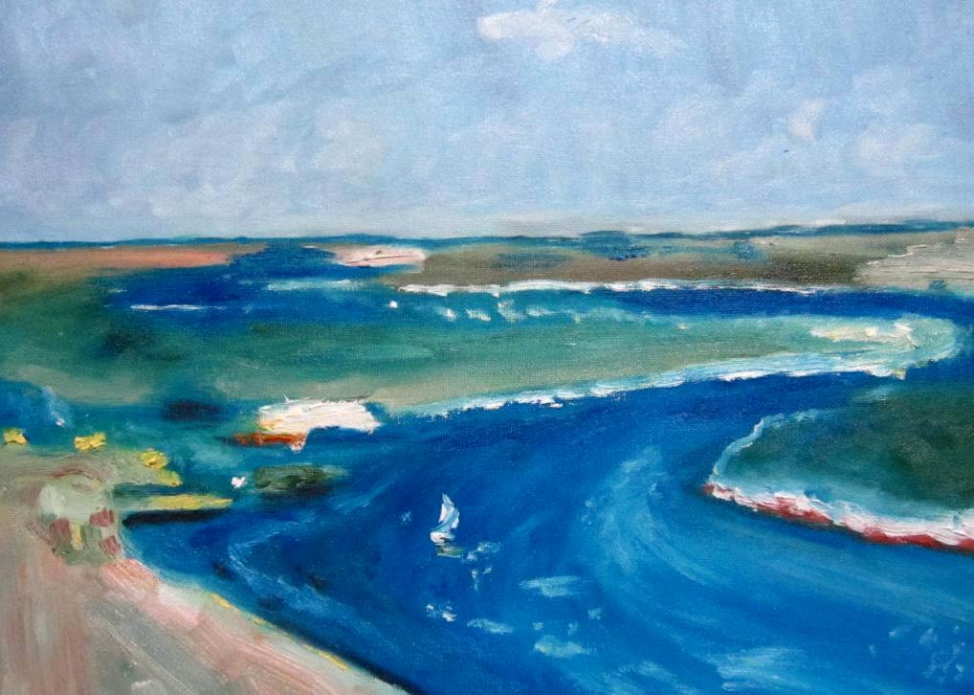
Jan Stanisławski – Dniepr. Na tym obrazie cała rzeka jest plamą dwóch kolorów – niebieskiego i zielonego.
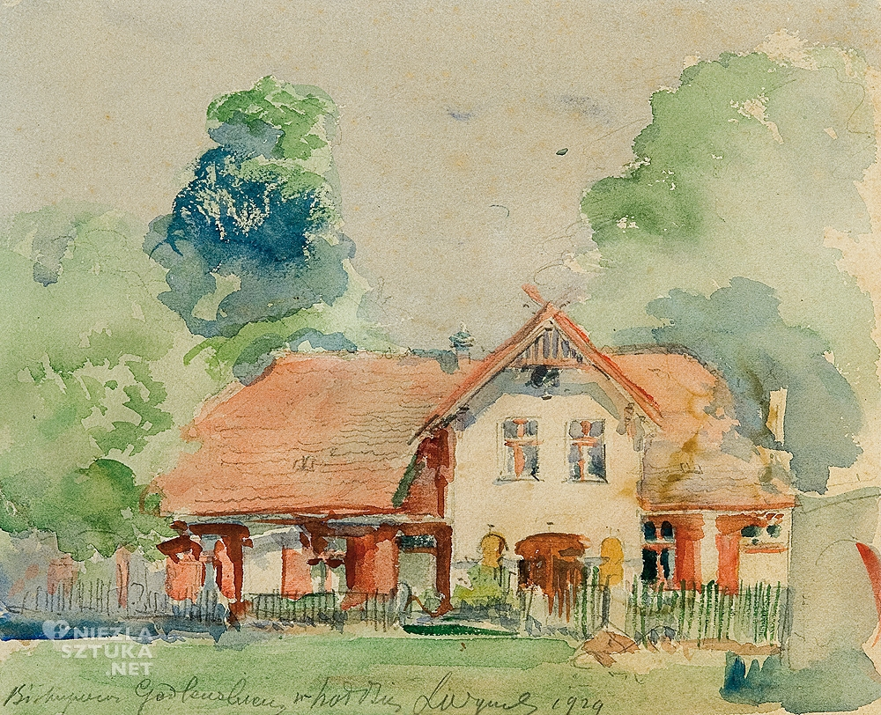
Leon Wyczółkowski, Wyczół, Wyczółek…

